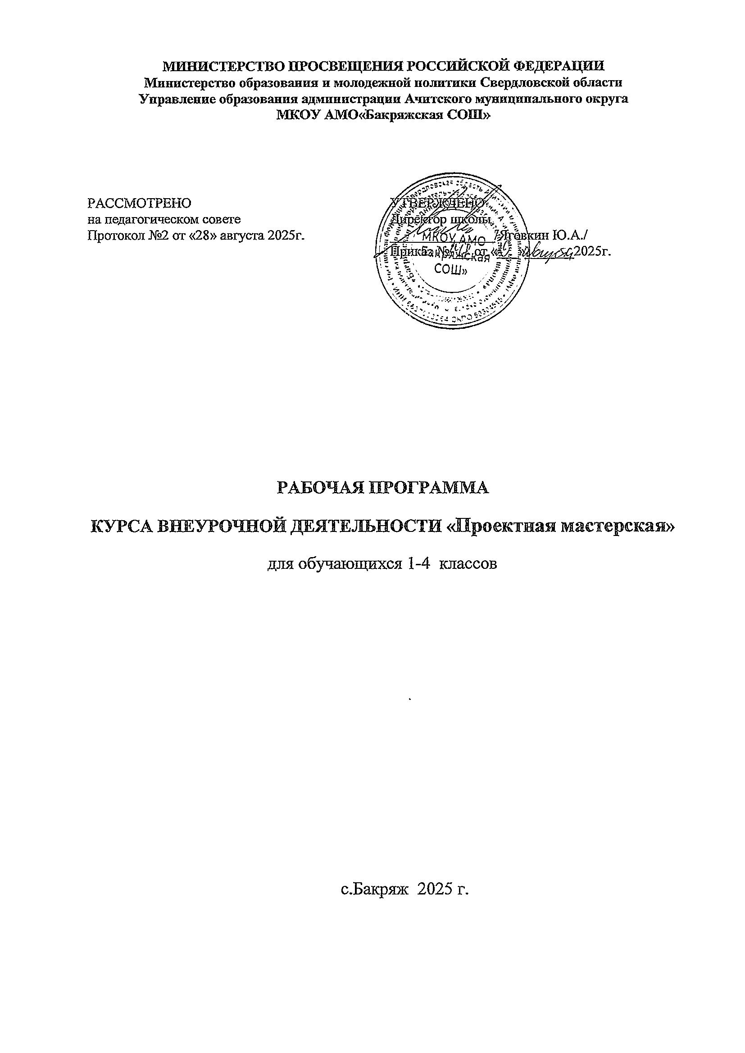

**Результаты освоения курса внеурочной деятельности**

***Личностные:***

формировании у детей мотивации к обучению, о помощи им в самоорганизации и саморазвитии;

развитие познавательных навыков учащихся, умений самостоятельно конструировать свои знания, ориентироваться в информационном пространстве, развитие критического и творческого мышления.

***Метапредметные:***

*регулятивные:* учитывать выделенные учителем ориентиры действия в новом учебном материале в сотрудничестве с учителем;

планировать свое действие в соответствии с поставленной задачей и условиями ее реализации, в том числе во внутреннем плане осуществлять итоговый и пошаговый контроль по резуль­тату;

*коммуникативные:* учиться выполнять различные роли в группе (лидера, исполнителя, критика);

умение координировать свои усилия с усилиями других;

формулировать собственное мнение и позицию;

договариваться и приходить к общему решению в совме­стной деятельности, в том числе в ситуации столкновения инте­ресов;

задавать вопросы;

допускать возможность существования у людей различных точек зрения, в том числе не совпадающих с его собственной, и ориентироваться на позицию партнера в общении и взаимодействии;

учитывать разные мнения и стремиться к координации различных позиций в сотрудничестве

*познавательные:* умения учиться: навыках решения творческих задач и навыках поиска, анализа и интерпретации информации;

добывать необходимые знания и с их помощью проделывать конкретную работу;

осуществлять поиск необходимой информации для вы­полнения учебных заданий с использованием учебной литера­туры;

основам смыслового чтения художественных и познава­тельных текстов, выделять существенную информацию из текс­тов разных видов;

осуществлять анализ объектов с выделением существен­ных и несущественных признаков;

Предметные:

обучающийся научится осуществлять под руководством учителя элементарную проектную деятельность в группах, индивидуально;

находить нужную информацию в различных источниках;

определять последовательность выполнения действий;

демонстрировать готовый продукт.

**Содержание курса внеурочной деятельности**

Содержание данной программы обусловлено системой последовательной работы по овладению учащимися основами исследовательской деятельности: от осмысления сути исследовательской деятельности, от истоков научной мысли и теории, от творческой и уникальной деятельности выдающихся ученых – к изучению составных частей исследовательской деятельности. Необходимо, чтобы занятия курса побуждали к активной мыслительной деятельности, учили наблюдать понимать, осмысливать причинно-следственные связи между деятельностью человека и наукой, тем самым вырабатывать собственное отношение к окружающему миру.

Теоретические и практические занятия способствуют развитию устной коммуникативной и речевой компетенции учащихся, умениям:

* вести устный диалог на заданную тему;
* участвовать в обсуждении исследуемого объекта или собранного материала;
* участвовать в работе конференций, чтений.

Работа над проектом предваряется необходимым этапом — работой над темой, в процессе которой детям предлагается собирать самую разную информацию по общей теме. При этом учащиеся сами выбирают, что именно они хотели бы узнать в рамках данной темы. При дальнейшей работе над проектами составленная общая энциклопедия или картотека может служить одним из основных источников информации по теме.

***Предлагаемый порядок действий:***

1. Знакомство класса с темой.

2. Выбор подтем (областей знания).

3. Сбор информации.

4. Выбор проектов.

5. Работа над проектами.

6. Презентация проектов.

Учитель выбирает общую тему или организует ее выбор учениками. Критерием выбора темы может быть желание реализовать какой-либо проект, связанный по сюжету с какой-либо темой.

При выборе подтемы учитель не только предлагает большое число подтем, но и подсказывает ученикам, как они могут сами их сформулировать.

***Классические источники информации***— энциклопедии и другие книги, в том числе из школьной библиотеки. Кроме того, это видеокассеты, энциклопедии и другие материалы на компакт-дисках, рассказы взрослых, экскурсии.

Под рассказами взрослых понимаются не только рассказы родителей своим детям, но и беседы, интервью со специалистами в какой-то сфере деятельности, в том числе и во время специально организованных в школе встреч специалистов с детьми.

Возможные экскурсии — это экскурсии либо в музеи, либо на действующие предприятия.

Кроме того, взрослые могут помочь детям получить информацию из Интернета.

После того как собраны сведения по большей части подтем, учитель констатирует этот факт, напоминает запоздавшим о необходимости поторопиться и обсуждает с детьми, какие проекты (поделки, исследования и мероприятия) возможны по итогам изучения темы.

Творческими работами могут быть, например: рисунок, открытка, поделка, скульптура, игрушка, макет, рассказ, считалка, загадка, концерт, спектакль, викторина, КВНы, газета, книга, модель, костюм, фотоальбом, оформление стендов, выставок, доклад, конференция, электронная презентация, праздник и т.д.

   Дети сами выбирают тему, которая им интересна, или предлагают свою тему. Напоминаем, что эта работа выполняется добровольно. Учитель не принуждает детей, он должен иметь в виду, что ребята, которые не участвуют в этом проекте, могут принять участие в следующем.

  При выполнении проекта используется рабочая тетрадь, в которой фиксируются все этапы работы над проектом.

 Удачные находки во время работы над проектом желательно сделать достоянием всего класса, это может повысить интерес и привлечь к работе над проектом других ребят.

  Каждый проект должен быть доведен до успешного завершения, оставляя у ребенка ощущение гордости за полученный результат. После завершения работы над проектом детям нужно предоставить возможность рассказать о своей работе, показать то, что у них получилось, и услышать похвалу в свой адрес. Хорошо, если на представлении результатов проекта будут присутствовать не только другие дети, но и родители.

В процессе прохождения курса формируются умения и навыки самостоятельной исследовательской деятельности; умения формулировать проблему исследования, выдвигать гипотезу; навыки овладения методикой сбора и оформления найденного материала; навыки овладения научными терминами в той области знания, в которой проводиться исследование; навыки овладения теоретическими знаниями по теме своей работы и шире; умения оформлять доклад, исследовательскую работу.

По окончании курса проводится публичная защита проекта исследовательской работы – опыт научного учебного исследования по предметной тематике, выступление, демонстрация уровня психологической готовности учащихся к представлению результатов работы.

**Формы организации:**

беседа, игра, практическая работа, эксперимент, наблюдение, экспресс-исследование, коллективные и индивидуальные исследования, самостоятельная работа, защита исследовательских работ, мини-конференция, консультация.

**Виды деятельности:**

игровая, познавательная, досугово - развлекательная деятельность (досуговое общение), проблемно-ценностное общение; художественное творчество, социальное творчество; спортивно-оздоровительная деятельность.

Тематическое планирование 1класс

|  |  |
| --- | --- |
| № занятия | Тема занятия |
| 1 | Кто я? Моя семья. |
| 2 | Чем я люблю заниматься. Хобби. |
| 3 | О чем я больше всего хочу рассказать. Выбор темы проекта. |
| 4 | Как собирать материал? Твои помощники. |
| 5 | Повторение. Давай вспомним. |
| 6 | Проблема. |
| 7 | Проблема. Решение проблемы. |
| 8 | Гипотеза. Предположение. |
| 9 | Гипотеза. Играем в предложения. |
| 10 | Цель проекта. |
| 11 | Задача проекта. |
| 12 | Выбор нужной информации. |
| 13 | Интересные люди- твои помощники. |
| 14 | Продукт проекта. |
| 15 | Виды продукта. Макет. |
| 16 | Повторение пройденных проектных понятий. |
| 17- 18 | Визитка. Как правильно составить визитку к проекту. |
| 19- 20 | Мини- сообщение. Семиминутное выступление. |
| 21 | Выступление перед знакомой аудиторией. |
| 22- 23 | Играем в ученых. Окрашивание цветка в разные цвета. Это интересно. |
| 24 | Подготовка ответов на предполагаемые вопросы «из зала» по теме проекта. |
| 25- 26 | Проблемные выступления перед незнакомой аудиторией. |
| 27 | Повторение. Давай вспомним. |
| 28 | Играем в ученых. «Мобильные телефоны». Это интересно. |
| 29 | Играем в ученых. Получение электричества с помощью волос. Это интересно. |
| 30 | Играем в ученых. Поилка для цветов. Это интересно. |
| 31 | Тест «Чему я научился?» |
| 32 | Памятка для учащегося- проектанта. |
| 33 | Советы на лето от Мудрого Дельфина. |

Тематическое планирование 2класс

|  |  |
| --- | --- |
| № занятия | Тема занятия |
| 1 | Круг твоих интересов. Хобби. Увлечения. |
| 2 | Выбор темы твоего проекта. Ты- проектант. |
| 3 | Знакомство с понятиями «формулировка». Работа со словарями. |
| 4 | Выбор помощников в работе над проектом. |
| 5 | Этапы работы над проектом. |
| 6 | Актуальность темы проекта. Твоё знакомство с понятием «актуальность». |
| 7 | Проблема. Решение проблемы. |
| 8 | Выработка гипотезы- предположения. |
| 9 | Цель проекта. |
| 10 | Задачи проекта. |
| 11 | Сбор информации для проекта. |
| 12 | Знакомство с интересными людьми. Интервью. |
| 13 | Обработка информации. Отбор значимой информации. |
| 14 | Создание продукта проекта. Твое знакомство с понятиями «макет», «поделка». |
| 15 | Играем в ученых. Это интересно. |
| 16 | Тест. «Чему ты научился?» |
| 17 | Отбор информации для семиминутного выступления. (Мини-сообщение). |
| 18 | Творческая работа. Презентация. Твое знакомство с понятием «презентация». |
| 19 | Значимость компьютера в создании проектов. Презентация. |
| 20 | Знаком ли ты с компьютером? Программа MPP- Microsoft Power Point. |
| 21 | Знаком ли ты с компьютером? Программа MPP. |
| 22- 23 | Совмещение текста выступления с показом презентации. |
| 24 | Подготовка ответов на предполагаемые вопросы «зала» по теме проекта. |
| 25 | Тест. «Добрые советы проектанту от Мудрого Дельфина». |
| 26 | Изготовление визитки. Правильное составление титульного листа визитки. |
| 27 | Самоанализ. Работа над понятием «самоанализ». |
| 28 | Играем в ученых. Это интересно. |
| 29 | Различные конкурсы проектно- исследовательской деятельности. |
| 30 | Памятка жюри конкурсов. |
| 31 | Пробное выступление перед незнакомой аудиторией. |
| 32 | Самоанализ – рефлексия после твоего выступления перед незнакомой аудиторией. |
| 33 | Играем в ученых. Это интересно. |
| 34 | Советы на лето от Мудрого Дельфина. |

Тематическое планирование 3класс

|  |  |
| --- | --- |
| №  занятия | Тема занятия |
| 1 | Круг твоих интересов. Хобби. Увлечения. Этапы работы над проектом. |
| 2 | Выбор темы твоего проекта. Подбор материала для проекта. Проблема. Решение проблемы. |
| 3 | Выбор темы твоего исследования. Предположение. Гипотеза. Решение задач. |
| 4 | Цель проекта. Задачи. Выбор помощников для работы над проектом. Сбор информации. |
| 5- 6 | Требования к паспорту проекта. Составление паспорта проекта. |
| 7- 8 | Требования к составлению анкет для проекта. Анкетирование. |
| 9 | Памятки. Составление памяток по теме проекта. |
| 10 | Постер. Требования к созданию постера. Условия размещения материала на постере. |
| 11- 12 | Практическая работа. Создание мини- постера. |
| 13-14-15 | Изучение и освоение возможностей программы MPP. Вставка фотографий, рисунков, фигур, диаграмм. |
| 16- 17 | Программа MPP. Анимации. Настройка анимации. |
| 18- 19 | Программа MPP. Дизайн. |
| 20-21 | Фотографии на слайдах. Работа с фотографиями. |
| 22- 23 | Требования к компьютерной презентации. Power Point. |
| 24- 25 | Закрепление полученных умений, навыков в работе с программой МРР. |
| 26- 27- 28 | Практическое занятие. Составление первой презентации по заданному тексту. |
| 29- 30 | Подготовка проектной документации к выступлению на конкурсе. Обработка информации. Интервью. Визитка. |
| 31 | Тесты. Тестирование. Самоанализ. Рефлексия. |
| 32 | Твои впечатления от работы над проектом. |
| 33 | Пожелания будущим проектантам. |
| 34 | Советы на лето от Мудрого Дельфина. |

Тематическое планирование 4класс

|  |  |
| --- | --- |
| №  занятия | Тема занятия |
| 1 | Твои новые интересы и увлечения. |
| 2 | Виды проектов. |
| 3 | Исследовательско- творческий проект. |
| 4 | Творческий проект. |
| 5- 6 | Ролево- игровой проект. |
| 7- 8 | Исследовательский проект с выдвижением гипотезы и последующей ее проверкой. |
| 9- 10 | Информационно- исследовательский проект. |
| 11 | Информационно- ориентированный проект. |
| 12 | Практико- ориентированный проект. |
| 13- 14 | Монопредметный проект. |
| 15 | Межпредметный проект. |
| 16 | Виды презентационных проектов. |
| 17 | Вид презентации проекта как отчет участников исследовательской экспедиции. |
| 18 | Вид презентации проекта в рамках научной конференции. |
| 19 | Правильная подготовка презентации к проекту. |
| 20- 21 | Работа с Памяткой при подготовке публичного выступления. |
| 22- 23 | Работа с Памяткой по составлению списка использованной литературы во время работы над проектом. |
| 24 | Типичные ошибки проектантов. |
| 25 | Критерии итогового оценивания проектной деятельности учащихся. |
| 26 | Программа МРР. Формирование умения в работе с диаграммой. |
| 27 | Программа МРР. Формирование умения в работе с таблицей. |
| 28 | Практическая работа. |
| 29 | Тестирование. Самоанализ. Рефлексия. |
| 30 | Использование ресурсов Интернета при подготовке презентации. |
| 31 | Программа Microsoft Office Word. Формирование навыков работы с текстом и по настройке полей и абзацев. |
| 32 | Твои впечатления от работы над проектом. |
| 33 | Пожелания будущим проектантам. |
| 34 | Советы мудрого Дельфина на лето. |